Аналитический отчет по самоопределению и профессиональной ориентации обучающихся МБОУ «Аксубаевская СОШ № 1 им.В.Г.Тимирясова»
за 2020-2021 учебный год
Организация профориентационной работы в школе является важным направлением в структуре учебно – воспитательной работы и направлена на обеспечение социальных гарантий в вопросах профессионального самоопределения учащихся.
Профориентационная работа основана на постоянном взаимодействии администрации, классного руководителя, психолога с учащимися и их родителями.
Основными направлениями работы с учащимися и их родителями в МБОУ №Аксубаевская СОШ №1им.В.Г.Тимирясова» являются:
Информирование учащихся о профессиях, путях их получения, возможностях трудоустройства, пропаганда востребованных на рынке труда профессий, в приоритете (технические, сельскохозяйственные профессии);
Изучение с привлечением специалистов и с использованием современных методов и средств диагностики профессионально важных качеств у школьников;
Коллективные и индивидуальные, с участием педагога-психолога, консультации учащихся по вопросам выбора профессии;
Организация экскурсий на предприятия с целью знакомства с профессиями и организацией труда;
Организация встреч с представителями учебных заведений;
Посещения дней открытых дверей учебных заведений;
С самого начала учебного года в школе была проведена организационная работа по профориентационной работе
Важным звеном в профориентационной работе школы является работа с родителями. Родители обычно принимают активное участие в определении жизненных и профессиональных планов своих детей.
Так на родительских собраниях в ноябре и марте прошедшего учебного года в 9 классе классный руководитель поднимал вопросы о важности правильного выбора дальнейшего образования детей с учетом требований современного рынка труда.
В начале года было проведено входное анкетирование, которое показало, что с выбором дальнейшей профессии определились в 9- х классах 65% учащихся, в 11- х классах – 90% учащихся.
В течение 2020-2021 учебного года была проведена профориентационная работа по следующим направлениям:
По результатам опросника «Профиль» (методика карты интересов А.Голомштока в модификации Г. Резапкиной), специалист ГБУ «Центр занятости населения Аксубаевского района» Стоянова В.В. провела с ребятами 8,9,11 -х классов встречи по определению сферы профессиональных предпочтений, познакомила ребят с перечнем профессий и специальностей среднего профессионального образования, необходимых для применения в области реализации приоритетных направлений модернизации и технологического развития экономики РФ.
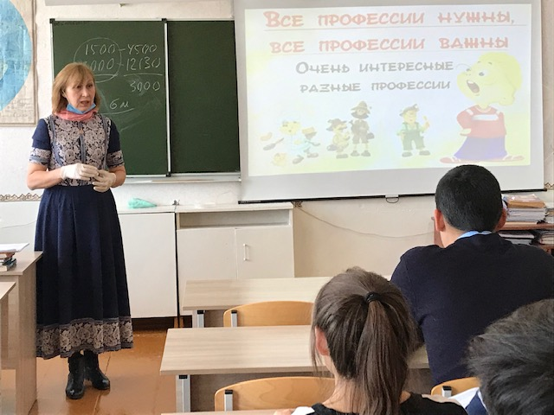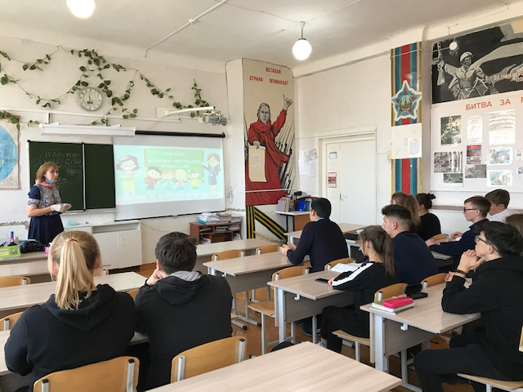
Работа с педагогическими кадрами
Педагоги определили главные направления профориентационной работы, а также получили рекомендации по планированию профориентационной работы с обучающимися разных возрастных групп.
Особый интерес вызывает на уровне начального образования реализация программы «Агрокласс». Классные руководители проводят групповые профориентационные занятия, классные часы с учащимися, преимущественно в форме тренингов.
Работа с учащимися
При работе с учащимися были учтены возрастные особенности, индивидуальные особенности развития личности, интересы и склонности в выборе профессии. Поэтому для достижения поставленных целей и задач использовались различные формы работы по профориентации.
Просветительская работа – организованы беседы с обучающимися по ознакомлению с различными профессиями. На родительских собраниях проведены беседы с родителями, которые были направлены на повышение психологической компетенции по вопросам профессионального самоопределения.
Профориентационные занятия проходили по плану классных руководителей в течение года по темам: «Я выбираю профессию», «Познание самого себя», «Путешествие в мир профессий», «Хочу, могу, умею»
В 7 А классе знакомство с профессиями проведено формате игры «В мире профессий»
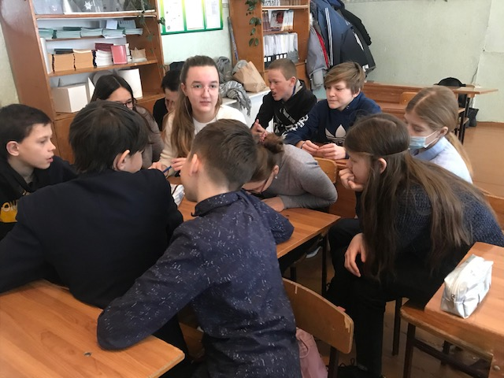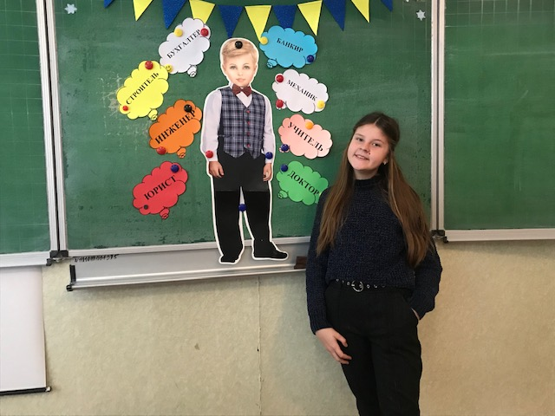
На свете есть много разных профессий: врач, строитель, учитель, водитель. Но есть одна особенная - Родину защищать. Встреча с представителями военной профессии состоялась в 9-х классах 15 апреля 2021г. На встрече присутствовали Молоствов А.П. – инспектор Центрального военного округа МО РФ, генерал – майор в отставке, Палаткин Дмитрий Иванович - Военный комиссар Черемшанского и Аксубаевского районов Республики Татарстан, Сулейманов Р.К. – бывший военный комиссар Аксубаевского района РТ.
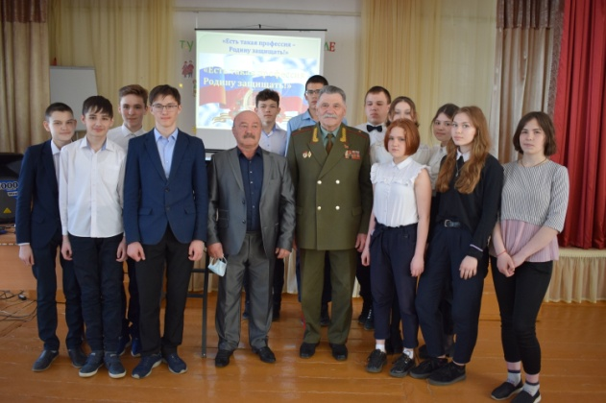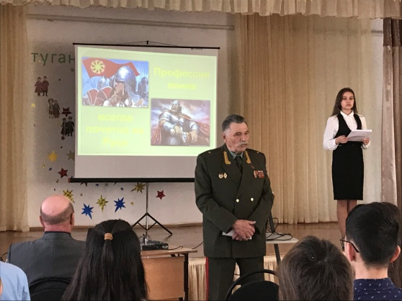

Обучающиеся, стоящие на внутришкольном учете, посетили музей отдела МВД России по Аксубаевскому району, прослушали выступление начальника полиции Алмакаева И. о работе полицейских.
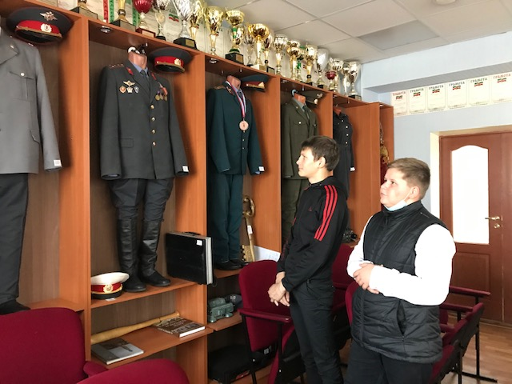
В 9 и 10 классах проведена встреча с выпускником школы, ныне курсантом высшего военного танкового училища г. Казани Искандаровым Алмазом, на которой говорилось о профессии офицера.
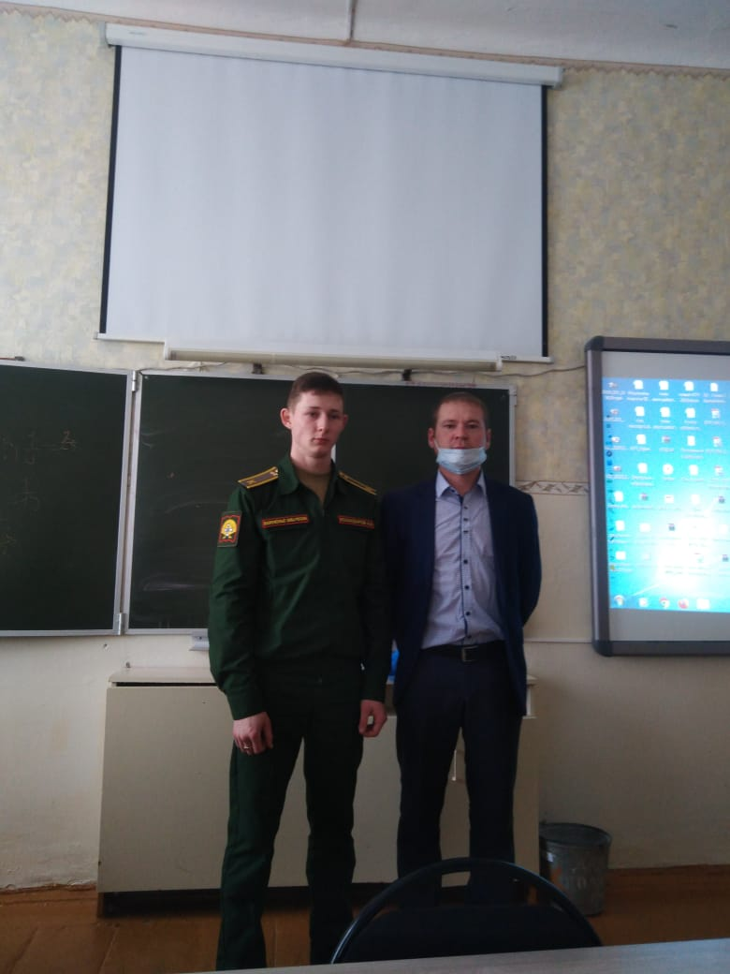
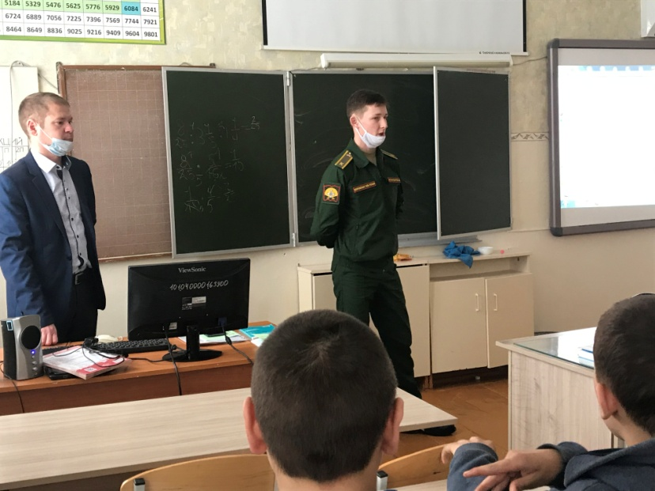

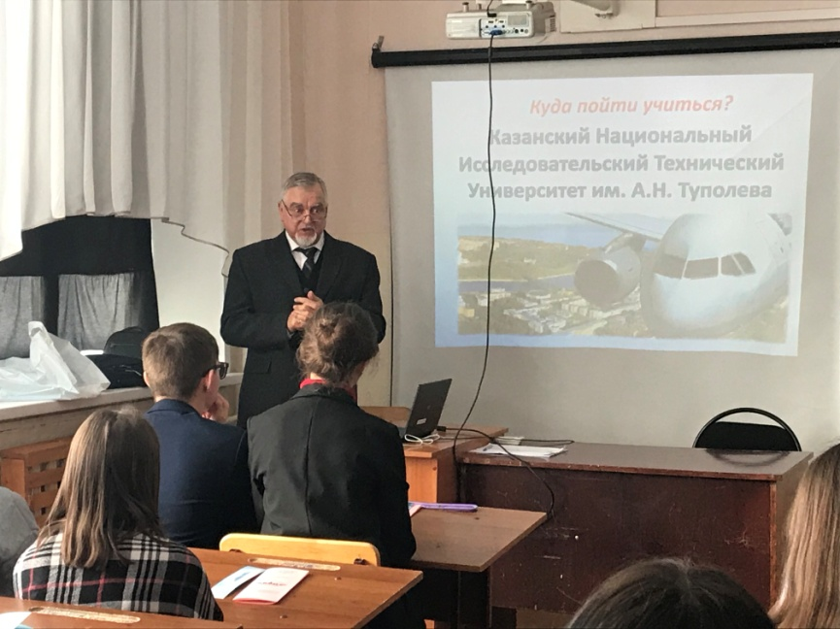
В течение всего года выпускники школы встречались с представителями ВУЗов и ССУЗов

Беседа о правилах приема в КНИТУ им.Туполева (КАИ Восток)
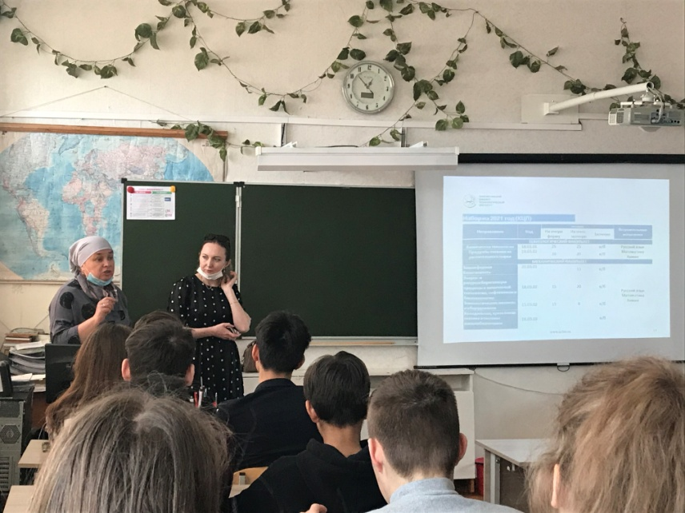
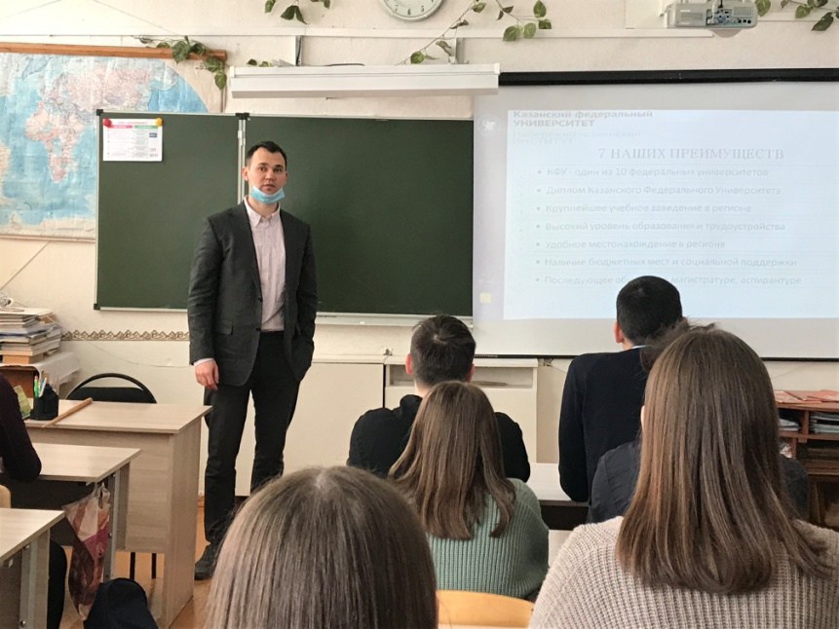
КФУ (г.Н.Челны) Нижнекамский филиал КНИТУ
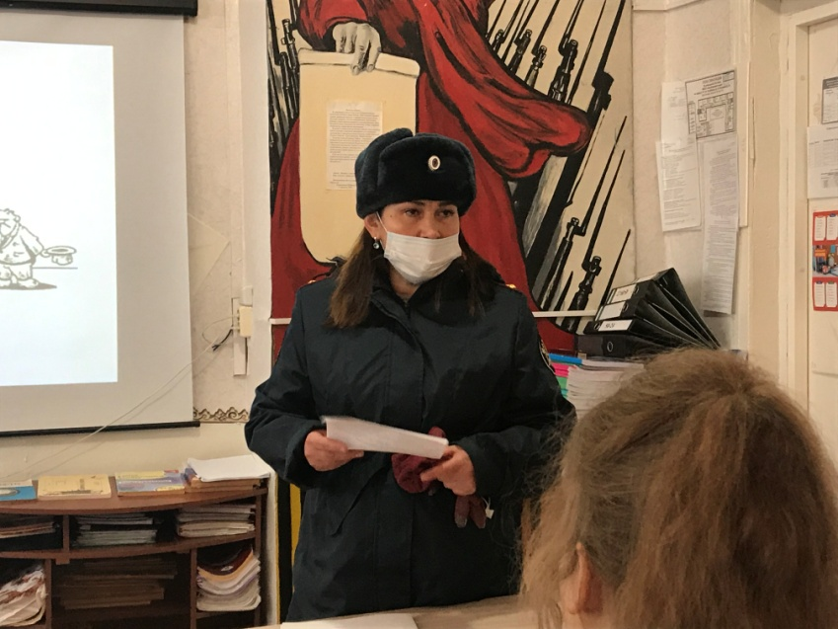

Встреча с представителем УИИ УФСИН АКСУБАЕВСКОГО РАЙОНА

Яфизовой В.

В рамках реализации Программы профессиональной ориентации обучающихся, которая нацелена на приобретение выпускниками рабочих профессий, в 2020-2021 учебном году в 9 классе проводились следующие мероприятия:
1. 06.10.2020. Классный час. Круглый стол «Выбор профессии – дело серьёзное»
2. В ноябре 2020 года, по результатам профтестирования девятиклассников, проведена встреча с ведущим специалистом ЦЗН Стояновой В.В. Венера Васильевна проанализировала основные типы профессий по предмету труда и обсудила востребованные рабочие профессии.
3. 18.01.2021 г. Классный час «Мир профессий, кем стать?»
4. 26.01.2021 г. перед обучающимися 9 класса выступили методист АТУТ Сахабутдинова Р. Г. и заместитель директора по ВР Убейкина Т.Н., которые рассказывали ребятам об условиях и преимуществах обучения в техникуме
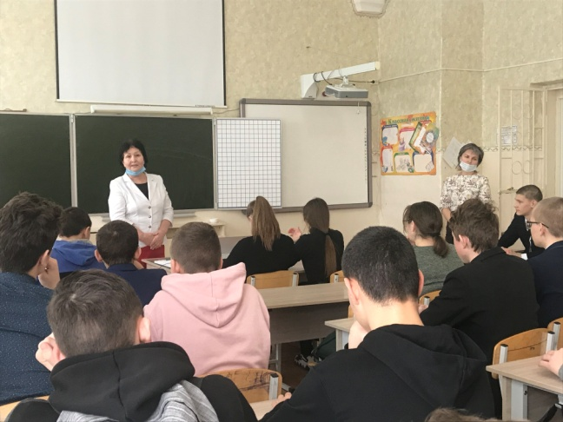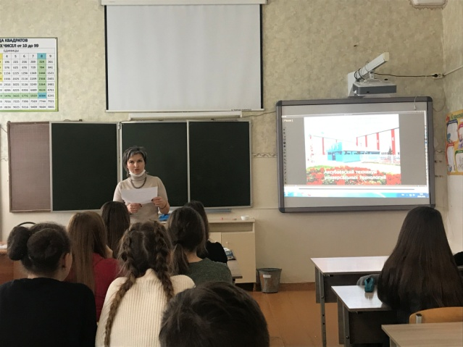

5. 29 января 2021 года проведено классное родительское собрание, где перед родителями выступил заместитель директора АТУТ Борисов В.А.
6. 17.02.2021 г. – День открытых дверей АТУТ. Приняли участие все юноши 9 класса.
7. 06.03.2021 г. Ярмарка профессий – день открытых дверей АТУТ для девочек.
8. Апрель – приглашены в ЦЗН Аксубаевского МР РТ. Встреча со специлистами ЦЗН.
В начале учебного года желающих поступить в АТУТ было 3 ученика, в итоге обучаются – 7 выпускников 9-го класса 2021 года.
Реализация разработанного плана, поставленных задач, применение различных форм и методов в профориентационной работе показала их эффективность.

